**[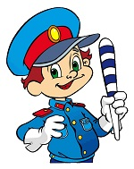](http://детский-сад-росток.рф/wp-content/uploads/2013/06/mul%D0%B5.jpg)Уважаемые папы и мамы!**

Вот и подрос Ваш малыш, стал взрослее, любознательнее, его жизненный опыт обогатился, он сделался самостоятельнее. Но ваш авторитет ничуть не уменьшился.

Так что вы остаётесь для него верным помощником в воспитании культурного поведения на улице и в общественном транспорте. Зная индивидуальные черты своего ребёнка (анатомию, физиологию, нервную систему, интеллект, темперамент), продолжайте помогать ему постигать науку уважения на улице: настойчиво, но не навязчиво, систематически и терпеливо.

На прогулке, по дороге в детский сад и домой закрепляйте знания о поведении на улице, полученные ранее из разговоров с Вами, из книг.

Чаще задавайте ему проблемные вопросы – Увидите, например, что один пешеход пошел через дорогу на красный свет, когда не было машин, а другой – ждал зеленого сигнала, спросите у ребенка, кто был прав, а кто – нет, при переходе через дорогу и почему?

Беседуйте с ним, обращайте внимание на свои действия ( почему вы остановились перед переходом, почему именно в этом месте и т.д.)

Можете воспользоваться вот такими картинками: спросите, разглядывая эту картинку, кто из детей правильно переходит через дорогу, а кто – нет.

Попросите детей объяснить – почему (правильно – № 3, 5, 6, остальные – неправильно).

[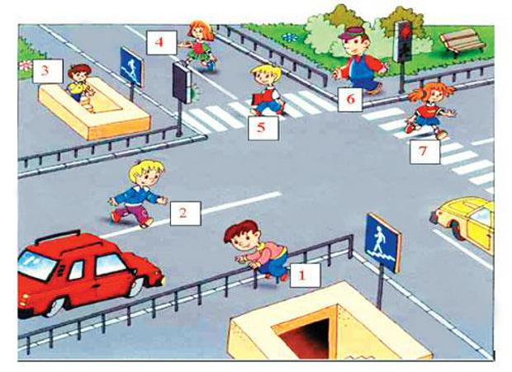](http://детский-сад-росток.рф/wp-content/uploads/2013/06/voprosDoroga.jpg)

Ваш ребёнок уже знает  и должен строго выполнять определённые правила.

* Ходить по тротуару следует с правой стороны.
* Прежде чем перейти дорогу, надо убедиться, что транспорта нет, посмотрев налево и направо, затем можно двигаться, предварительно посмотрев в обе стороны.
* Переходить дорогу полагается только шагом
* Необходимо подчиняться сигналу светофора.
* В транспорте вести себя спокойно, разговаривать  тихо, держаться за руку взрослого (и поручень), чтобы не упасть.
* Нельзя высовываться из окна автобуса или другого транспорта, высовывать в окно руки. Входить в транспорт и выходить из него можно , только когда он стоит.
* Играть можно только во дворе.

**Наблюдайте** за ситуациями на улице, дороге, во дворе, за пешеходами, за транспортом и обязательно обсуждайте увиденное с ребёнком. Выучите с ним правила в стихах и проговаривайте их. Детям это нравится.